2021～2022学年第一学期期末考前演练试卷(一)
高一化学
(满分100分，考试时间75分钟)
2021．12
可能用到的相对原子质量：H—1 C—12 N—14 O—16 Na—23 Mg—24
S—32 Fe—56
一、 单项选择题：本题包括14小题，每小题3分，共42分。每小题只有一个选项符合题意。
1. 化学与生活、社会发展息息相关，下列说法不正确的是( )
A. “春蚕到死丝方尽，蜡炬成灰泪始干”诗句中涉及氧化还原反应
B. “熬胆矾铁釜，久之亦化为铜”，该过程发生了置换反应
C. “霾尘积聚难见路人”，雾霾所形成的气溶胶有丁达尔效应
D. 屠呦呦提取青蒿素加入乙醚萃取，此过程属于化学变化
2. 某元素的原子结构示意图为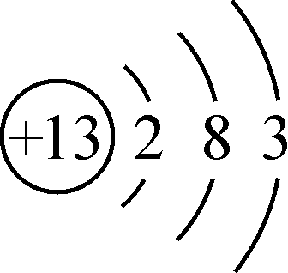，下列关于该元素的说法中，不正确的是( )
A. 元素符号是Al B. 最高正化合价是＋3价
C. 金属性比镁的强 D. 单质既能与盐酸又能与氢氧化钠溶液反应
3. 科学家制得一种新型分子O₄。下列关于O₄和O₂的说法不正确的是( )
A. 互为同素异形体 B. 等质量的O₄和O₂所含原子数相同
C. 它们的摩尔质量相同 D. 都含有共价键
4. 下列装置用于实验室制取Cl₂、除杂、收集和尾气处理，能达到实验目的的是( )
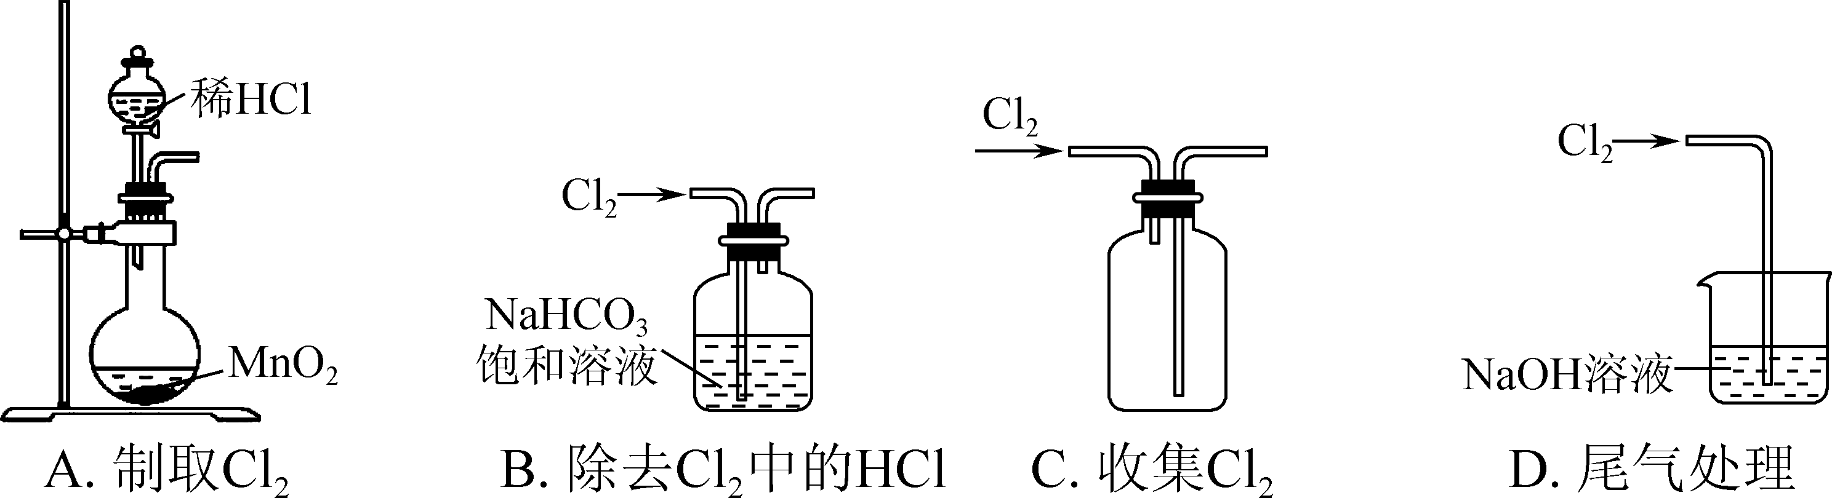
5. 通过化学实验现象得出相应的结论是探究物质性质的一种重要方法，下列化学实验现象与结论对应完全正确的是( )

选项 | 化学实验现象 | 解释与结论
A | 钠与水反应时浮在水面上 | 钠与水生成的气体托举钠浮在水面上
B | 铁与氯气反应剧烈燃烧产生红棕色的烟 | 产物为红棕色小颗粒，燃烧不一定需要氧气
C | 氯水呈黄绿色 | 氯气与水反应生成了黄绿色物质
D | 氢气在氯气中燃烧时瓶口有白雾 | 氯气逸出结合空气中的水蒸气而呈白雾状
6. 以下物质间的各步转化中，均可通过一步反应实现的是( )
① C→CO→CO₂→Na₂CO₃；② Na→Na₂O→Na₂SO₄→NaNO₃；
③ Cu→CuO→Cu(OH)₂→CuCl₂；④ CaO→CaCl₂→CaCO₃→Ca(OH)₂。
A. ①③ B. ①② C. ②③ D. ②④
7. 下列叙述正确的是( )
A. 同温同压下，相同体积的任何物质，其物质的量一定相等
B. 等质量的SO₂和SO₃中所含硫原子数相等
C. 1 L氮气一定比1 L氧气的质量小
D. 任何条件下，等物质的量的甲烷和一氧化碳所含的分子数一定相等
8. 下列从混合物中分离出其中的一种成分，所采取分离方法正确的是( )
A. 在实验室中，通常采用加热氯酸钾和二氧化锰的混合物的方法制取氧气。我们可以用溶解、过滤的方法从反应后的混合物中回收二氧化锰
B. 由于碘在酒精中的溶解度大，可用酒精把碘水中的碘萃取出来
C. 用蒸发的方法分离碘的四氯化碳溶液
D. 氯化钠的溶解度随着温度下降而减少，可用冷却热的含有少量氯化钾的浓氯化钠溶液以获得纯净的氯化钠晶体
9. 向如图装置中的CuSO₄溶液中分别加入X粉末使其恰好完全反应，有下列实验现象。下列说法不正确的是( )

序号 | 装置 | X粉末 | 现象
Ⅰ | 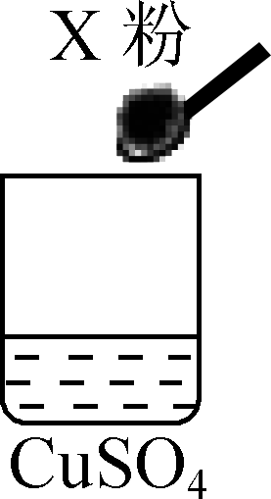 | BaCl₂ | 溶液蓝色不变，有白色沉淀生成，溶液导电能力无明显变化
Ⅱ |  | NaOH | 溶液蓝色褪去，有蓝色沉淀生成，溶液导电能力无明显变化
Ⅲ |  | Ba(OH)₂ | 溶液蓝色褪去，有两种沉淀生成，溶液导电能力减弱
A. 实验Ⅰ中现象说明，发生了反应Ba^{2＋} ＋SO===BaSO₄↓
B. 由实验Ⅱ中现象推知，反应后溶液中的溶质为Na₂SO₄
C. 实验Ⅲ中现象说明，发生了反应Ba^{2＋}＋2OH－＋Cu^{2＋}＋SO===BaSO₄↓＋Cu(OH)₂↓
D. 若将烧杯中CuSO₄溶液换成稀H₂SO₄，再进行实验Ⅲ，则实验现象为生成白色沉淀，且溶液导电能力无明显变化
10. 一种锂离子电池的正极材料中含钴酸锂(LiCoO₂)。某离子反应涉及H₂O、H₂O₂、O₂、CoO、H＋、Co^{2＋}等微粒，溶液中CoO、O₂的物质的量随时间变化的曲线如图所示。下列说法错误的是( )
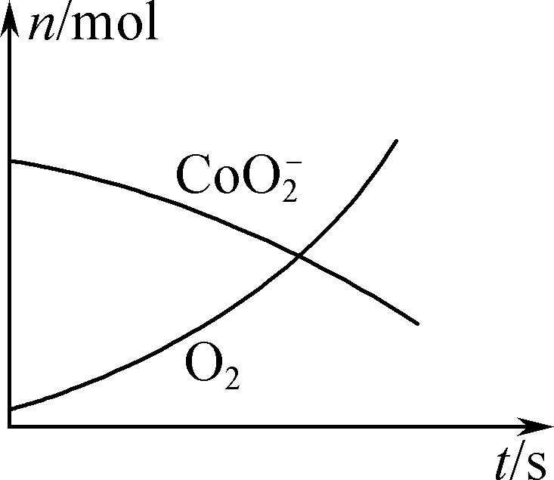

A. 反应中的还原剂是H₂O₂
B. 氧化性：LiCoO₂＞O₂
C. 氧化剂与还原剂物质的量之比为2∶1
D. 若生成2.24 L(标准状况)O₂，转移电子0.4 mol
11. Ⅰ.(苏教选做)下图是研究二氧化硫性质的微型实验装置。现用70%硫酸溶液和亚硫酸钠晶体反应制取SO₂气体，实验现象很明显，且不污染空气。下列说法中错误的是( )
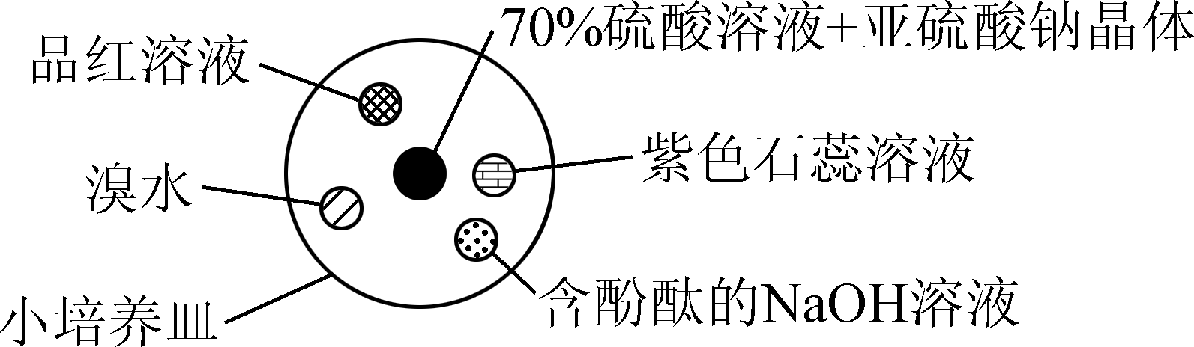
A. 紫色石蕊溶液变红色 B. 品红溶液褪色
C. 溴水的橙色褪去 D. 含酚酞的NaOH溶液红色变深
Ⅱ.(人教选做)下列关于铁元素的代表物描述错误的是( )

代表物 | 类别 | 铁元素价态 | 部分性质描述
A. Fe₃O₄ | 氧化物 | ＋1价 | 具有磁性的黑色晶体
B. Fe(OH)₂ | 碱 | ＋2价 | 白色，易被氧化
C. Fe(OH)₃ | 碱 | ＋3价 | 红褐色，加热失去水生成红棕色粉末
D. FeCl₃ | 盐 | ＋3价 | FeCl₃溶液中的Fe^{3＋}能被Fe还原成Fe^{2＋}
12. 利用CuZSM5分子筛催化剂，NH₃可脱除燃煤烟气中的NO和NO₂，生成两种无毒物质，其反应历程如图所示，下列说法不正确的是( )
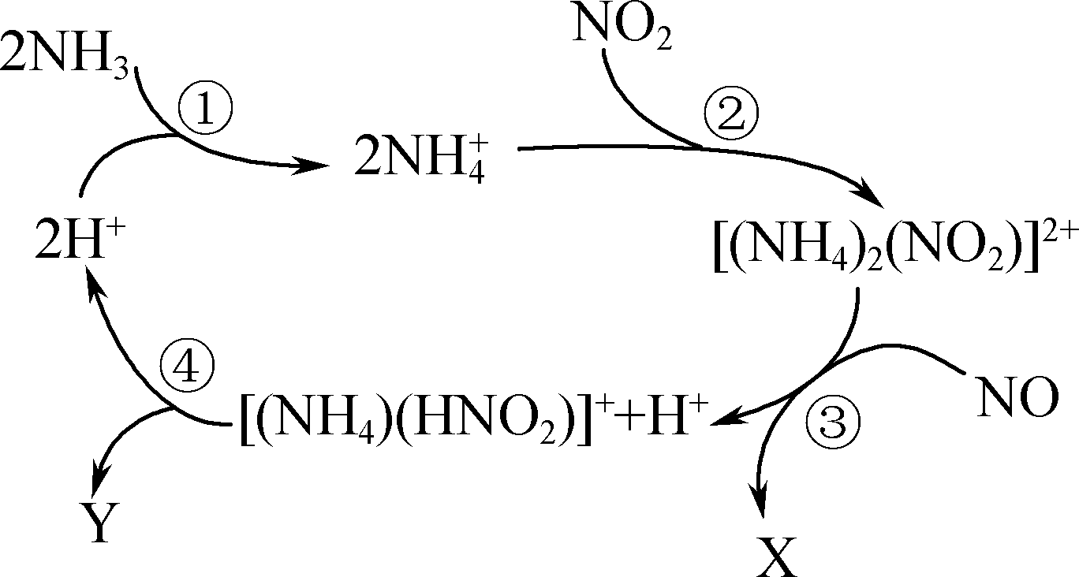
A. 产物X和Y中均含有N₂
B. 上述历程的总反应为2NH₃＋NO＋NO₂=====
2N₂＋3H₂O
C. 阶段④中氮元素只被还原
D. NH₃、NH、H₂O中的质子数不相同
13. 牛奶中含有丰富的蛋白质、脂肪、维生素和矿物质(富含钙、磷、钾、硫、镁、钠等常量元素)。随着原子序数的递增，其组成元素中部分短周期元素的原子半径相对大小、最高正化合价或最低负化合价的变化如图所示。
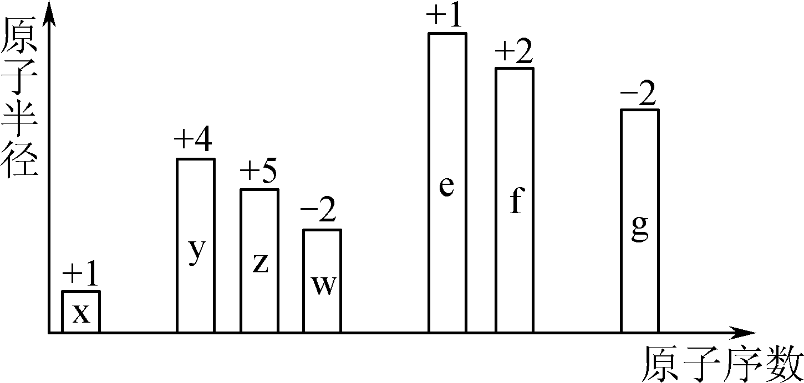
牛奶的含钙量很高而且比较容易吸收，一直被作为补钙的首选。已知钙是第4周期ⅡA族元素。下列有关钙元素性质推测正确的是( )
A. 钙元素与f元素的原子具有相同的电子层结构
B. 相同条件下，单质与水反应剧烈程度：Ca>f
C. 最高价氧化物对应的水化物碱性：Ca<f
D. 铝比钙金属性强
14. 把碎纸片b补充到a中，可得到一个完整的离子方程式(未配平)。下列说法正确的是( )
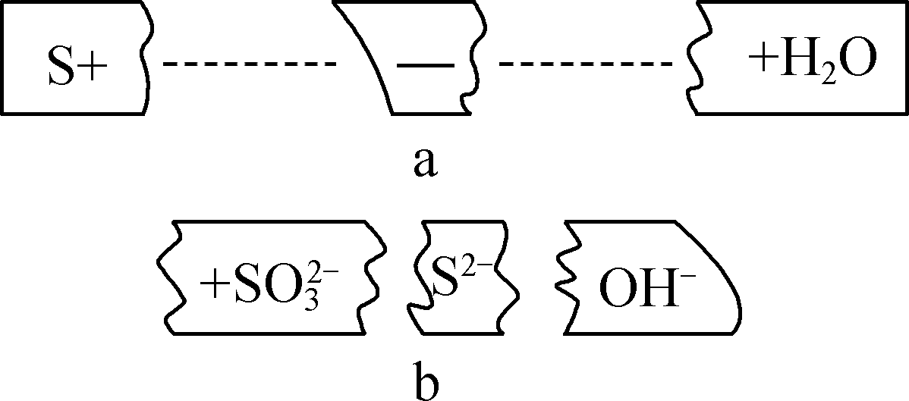
A. 反应物微粒是S、SO、OH－
B. 该反应可能在酸性条件下进行
C. 氧化剂与还原剂的物质的量之比为2∶1
D. 2 mol S参加反应时，转移的电子数为3N_{A}
二、 非选择题：本题包括4小题，共58分。
15. (18分)已知钠、氯及其化合物有如下转化关系，请回答下列问题：
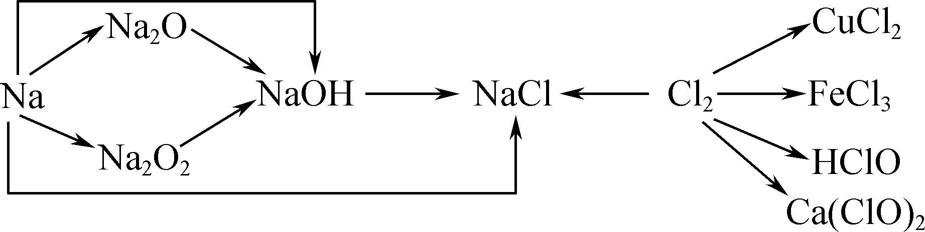
(1) 金属钠的密度比水________。一小块金属钠投入水中的反应方程式是________________________________________________________________________。
(2) 切开的金属钠放置在空气中会__________________，钠在空气中加热生成的Na₂O₂是________色的粉末，Na₂O₂的重要用途是__________________________________，相关反应的化学方程式有________________________。
(3) 在氯气的制备实验中，多余的氯气应用________溶液吸收。
(4) 漂白粉的有效成分是____________(填化学式)，漂白粉溶于水后，受空气中的 CO₂作用，产生有漂白、杀菌作用的次氯酸，化学方程式为________________________________________________________________________。
(5) 新制的氯水滴入紫色石蕊溶液中，观察到的现象是________________________________________________________________________。
16. (8分)“84消毒液”稀释一定比例后能有效杀灭新冠病毒。某同学购买了一瓶某品牌的 “84消毒液”，并查阅相关资料和消毒液包装说明得到如下信息。“84消毒液”：含25%NaClO(有效成分)、1 000 mL、密度1.192 g/cm³，稀释100倍(体积比)后使用。请根据以上信息和相关知识，回答下列问题：
(1) 该“84消毒液”有效成分NaClO的物质的量浓度为________mol/L。
(2) 该同学取100 mL该“84消毒液”欲按包装说明稀释后用于消毒，稀释后的溶液中c(Na)＝________mol/L。
(3) 一瓶该“84消毒液”能吸收空气中________L的CO₂(标准状况)。(已知：CO₂＋NaClO＋H₂O===NaHCO₃＋HClO)
(4) 该同学参阅该品牌“84消毒液”的配方，欲用NaClO固体配制500 mL含25%NaClO的消毒液。下列说法正确的是________(填字母)。
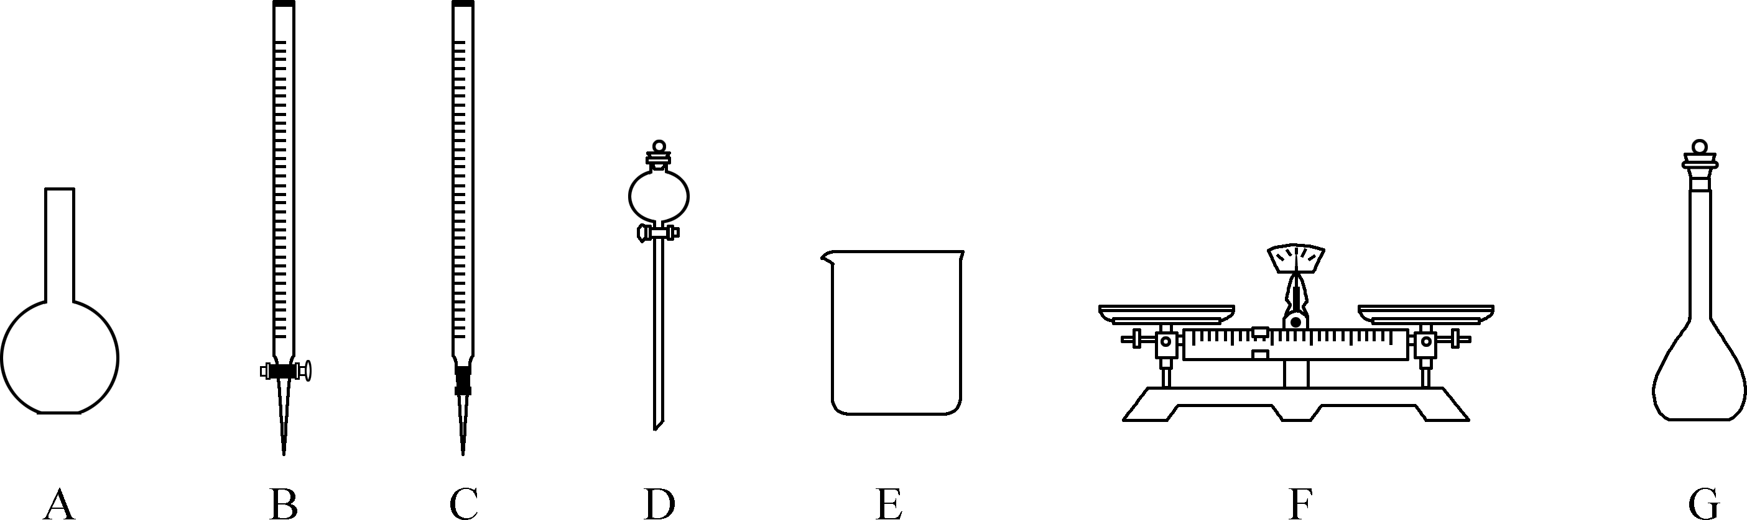
A. 如图所示的仪器中，500 mL容量瓶是配制中必需的
B. 容量瓶用蒸馏水洗净后，应烘干才能用于溶液配制
C. 利用市场购买的商品NaClO来配制可能导致所配溶液浓度偏低
D. 定容时，俯视容量瓶刻度，会导致所配溶液浓度偏低
17. (16分)离子反应广泛用于化学研究、化工生产、医疗诊断、环境保护等方面。请回答下列问题：
Ⅰ. 现有四种溶液：A. 盐酸；B. 稀硫酸；C. NaOH溶液；D. Ba(OH)₂溶液。这些溶液溶质物质的量浓度均为0.3 mol/L。根据溶液取用情况，判断得到的溶液中存在的主要离子及其浓度；或者根据最终离子的情况，推断最终溶液可能是哪些溶液按怎样的体积比混合的结果(忽略溶液混合后的体积变化)。

溶液取用情况 | 溶液中存在的主要离子及其浓度
示例：等体积混合溶液B和C | H＋、Na＋和SO的物质的量浓度均为0.15 mol/L
①________ | Na＋和Cl－的物质的量浓度均为0.15 mol/L
溶液A和D按体积比2∶1混合 | ②________
③________ | Ba^{2＋}的物质的量浓度为0.1 mol/L,
OH－的物质的量浓度为0.2 mol/L
Ⅱ. 粗盐中含有泥沙以及Ca^{2＋}、Mg^{2＋}、SO等杂质，其提纯过程一般经过以下流程：
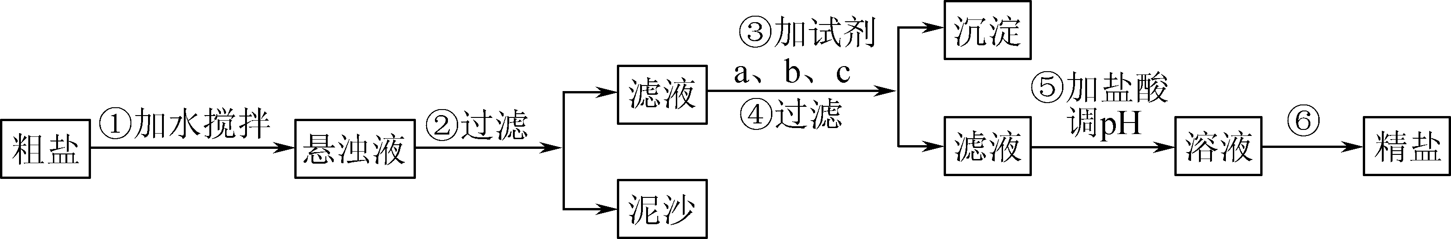
某兴趣小组按上述方案进行粗盐提纯实验，实验室提供了粗盐样品、稀盐酸、NaOH溶液、BaCl₂溶液、Na₂CO₃溶液等药品以及必备的实验仪器若干。请回答下列问题：
(1) 操作①粗盐样品加水之前，需要将大颗粒粗盐变为细小颗粒或粉末，此时在实验室中需要用到的仪器为________。
(2) 操作②、④过滤后的滤液仍有浑浊，需要进行的操作是________。
(3) 操作③按a、b、c顺序依次加入过量的试剂。若a为NaOH溶液，则c为__________。加入c发生反应的离子方程式为________________________。
(4) 加盐酸调溶液pH的目的是________________________________________________________________________。
(5) 步骤⑥操作名称是________________。
18. (16分)
Ⅰ. 元素X、Y、Z、W、Q在元素周期表中的相对位置如下图所示。

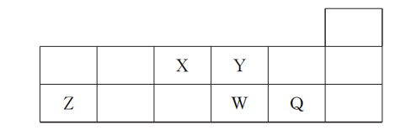
(1) 元素X在周期表中的位置是第________周期________族。
(2) 五种元素中离子半径最小的是____________。
Ⅱ. 下图是部分短周期主族元素原子半径与原子序数的关系。
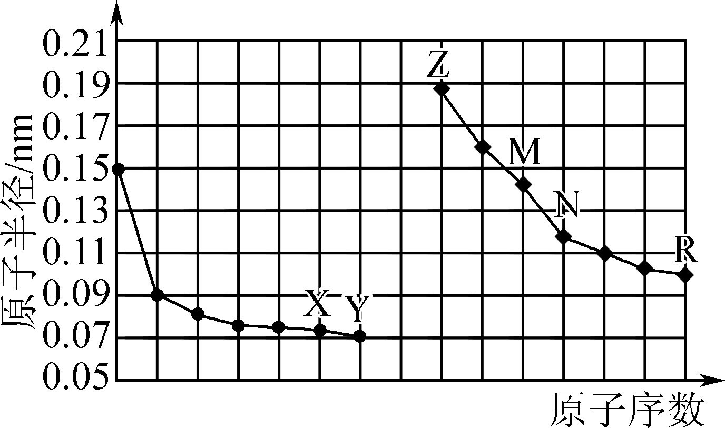
(3) X的元素符号：____________。
(4) Y与Z形成的是____________(填“离子”或“共价”)化合物。
(5) 上述元素的最高价含氧酸中酸性最强的是____________(填化学式)。
Ⅲ. (6) 下列关于元素及其化合物性质的判断中，正确的是________(填字母)。
A. 元素甲的氢氧化物只有碱性，而元素乙的氢氧化物具有两性，所以金属性：甲>乙
B. 元素甲最外层只有一个电子，而乙最外层有两个电子，所以金属性：甲>乙
C. 金属元素A、B能分别形成＋2、＋3价离子，所以氧化性：A^{2＋}<B^{3＋}
D. 因为2Fe^{3＋}＋Pb===2Fe^{2＋}＋Pb^{2＋}，所以金属性：Pb>Fe
E. 因为Cl₂＋Na₂SF===2NaCl＋S，所以非金属性：Cl>S
F. 因为水溶液的酸性：H_{m}A>H_{n}B，所以非金属性：A>B
G. HCl是一元酸，而H₂SO₄是二元酸，所以酸性：H₂SO₄>HCl
Ⅳ. (7) 甲同学查阅资料知：氨气(NH₃)的分解温度在850℃以上，甲烷(CH₄)的分解温度是655℃，据此得出结论：N元素的非金属性强于C元素。乙同学对此结论持怀疑态度，甲同学通过实验间接证明了自己的结论。你认为甲同学的实验方案是(请结合离子方程式简要说明)________________________________________________________________________。

2021～2022学年第一学期期末考前演练试卷(一)
高一化学 参考答案
1. D 解析：蜡烛的主要成分是石蜡，石蜡完全燃烧生成二氧化碳和水，C、O元素化合价发生变化，反应属于氧化还原反应，A项正确；铁和硫酸铜在溶液中反应生成硫酸亚铁和铜，符合置换反应特征，该过程发生了置换反应，B项正确；雾霾所形成的气溶胶属于胶体，具有丁达尔效应，C项正确；屠呦呦提取青蒿素加入乙醚萃取，此过程利用了相似相溶原理，没有新物质产生，因此属于物理变化，D项错误。
2. C 解析：质子数为13，所以元素符号是Al，A项正确；最外层有3个电子，所以最高正化合价是＋3价，B项正确；铝和镁电子层数相同，铝最外层有3个电子、镁最外层有2个电子，铝金属性比镁的弱，C项错误；铝能与盐酸反应生成氯化铝和氢气，铝能与氢氧化钠溶液反应生成偏铝酸钠和氢气，D项正确。
3. C 解析：O₄和O₂均是由氧元素组成的单质，互为同素异形体，A项正确；O₄和O₂均由氧原子构成，则等质量的O₄和O₂所含原子数相同，B项正确；O₄的摩尔质量是64 g/mol，而O₂的摩尔质量是32 g/mol，则它们摩尔质量不相同，C项错误；O₄和O₂均由共价键结合成分子，D项正确。
4. D 解析：实验室用二氧化锰和浓盐酸在加热条件下制取氯气，A项错误；应用饱和食盐水除去氯气中的氯化氢，碳酸氢钠和盐酸反应生成二氧化碳，是新的杂质，B项错误；收集氯气应用向上排空气法，C项错误；氯气有毒，与氢氧化钠反应，所以尾气用氢氧化钠吸收，防止污染，D项正确。
5. A 解析：钠浮在水面上，是因为钠的密度小于水，A项错误；铁与氯气反应剧烈燃烧产生红棕色的烟，燃烧是指任何发光发热的剧烈的反应，不一定要有氧气参加，B项正确；氯水中氯气溶于水呈黄绿色，C项错误；氢气在氯气中燃烧时瓶口有白雾，氯化氢逸出结合空气中的水蒸气而呈白雾状，D项错误。
6. B 解析：①C――→CO――→CO₂――→Na₂CO₃；②Na――→Na₂O――→Na₂SO₄――→NaNO₃；③铜与氧气生成氧化铜，氧化铜不能生成氢氧化铜；④氯化钙与碳酸钠反应生成碳酸钙沉淀和氯化钠，碳酸钙无法生成氢氧化钙，B项正确。
7. D 解析：同温同压下，相同体积的任何气体，其物质的量一定相等，但物质的状态若不是气体，则它们的物质的量就不一定相同，A项错误；SO₂和SO₃分子中都只含有1个S原子，但二者的摩尔质量不相等，因此等质量的SO₂和SO₃中所含硫原子数不相等，B项错误；气体所处的外界条件未知，不能确定气体的物质的量，因此不能确定气体的质量大小，C项错误；根据N＝n·N_{A}可知，在任何条件下，若甲烷和一氧化碳的物质的量相等，则其中所含的分子数一定相等，D项正确。
8. A 解析：MnO₂不溶于水，故可以用溶解、过滤后得到二氧化锰固体，然后洗涤、烘干即可回收，A项正确；酒精和水可以任意比互溶，故无法用酒精把碘水中的碘萃取出来，B项错误；利用沸点不同，用蒸馏的方法分离碘的四氯化碳溶液，C项错误；氯化钾的溶解度受温度影响较大，氯化钠的溶解度受温度影响较小，应采用蒸发结晶的方法从热的含有少量氯化钾的浓溶液中得到纯净的氯化钠晶体，D项错误。
9. D 解析：向CuSO₄溶液中加入BaCl₂固体，二者发生反应：CuSO₄＋BaCl₂===BaSO₄↓＋CuCl₂，该反应的离子方程式为Ba^{2＋}＋SO===BaSO₄↓，由于反应产生BaSO₄是白色难溶性物质，而Cu^{2＋}没有参加反应，其浓度不变，因此有白色沉淀生成，溶液蓝色不变；由于反应后溶液中自由移动的离子浓度不变，则溶液导电能力无明显变化，A项正确；向CuSO₄溶液中加入NaOH固体，二者发生反应：CuSO₄＋2NaOH===Na₂SO₄＋Cu(OH)₂↓，该反应的离子方程式为Cu^{2＋}＋2OH－===Cu(OH)₂↓，Cu^{2＋}变为Cu(OH)₂沉淀，看到溶液蓝色褪去，有蓝色沉淀生成；由于反应后溶液中自由移动的离子浓度不变，则溶液导电能力无明显变化，将沉淀过滤除去后，溶质为Na₂SO₄，B项正确；向CuSO₄溶液中加入Ba(OH)₂固体，发生反应：CuSO₄＋Ba(OH)₂===BaSO₄↓＋Cu(OH)₂↓，反应的离子方程式为Ba^{2＋}＋2OH－＋Cu^{2＋}＋SO===BaSO₄↓＋Cu(OH)₂↓，所有离子都参加反应转化为沉淀，使溶液中离子浓度大大降低，因此看到溶液导电能力减弱，溶液蓝色褪去，有两种沉淀生成，C项正确；若将烧杯中的CuSO₄溶液换成稀H₂SO₄进行实验Ⅲ，发生反应为H₂SO₄＋Ba(OH)₂===BaSO₄↓＋2H₂O，离子方程式为2H＋＋SO＋Ba^{2＋}＋2OH－===BaSO₄↓＋2H₂O，所有离子也都参加反应，离子浓度大大降低，溶液导电能力减弱，但只产生BaSO₄一种白色沉淀，D项错误。
10. D 解析：根据图像，反应的方程式为2CoO＋ 6H＋＋H₂O₂===O₂＋4H₂O＋2Co^{2＋}，CoO为反应物，O₂为生成物，则Co^{2＋}为生成物，Co的化合价由＋3价降低为＋2价，H₂O₂中O的化合价由－1价升高到0价，因此反应中的还原剂是H₂O₂，A项正确；CoO为反应物，O₂为生成物，根据氧化剂的氧化性大于氧化产物的氧化性，氧化性：LiCoO₂＞O₂，B项正确；氧化剂为CoO，还原剂为H₂O₂，氧化剂与还原剂的物质的量之比为2∶1，C项正确；标准状况下，2.24 LO₂的物质的量为0.1 mol，O的化合价由－1价升高到0价，转移电子0.2 mol，D项错误。
11. Ⅰ.D 解析：二氧化硫与水反应生成亚硫酸，溶液显酸性，则紫色石蕊溶液变红色，A项正确；二氧化硫具有漂白性，能与品红反应生成无色物质，则品红溶液褪色，B项正确；二氧化硫可与溴反应生成硫酸和氢溴酸，则溴水的橙色褪去，C项正确；二氧化硫与NaOH反应生成亚硫酸钠，溶液碱性减弱，则含酚酞的NaOH溶液红色变浅，D项错误。
Ⅱ.A 解析：Fe₃O₄中铁为＋2、＋3两种价态，A项错误；Fe(OH)₂为碱，其中铁为＋2价，Fe(OH)₂为白色，易被氧化为氢氧化铁，B项正确；Fe(OH)₃为碱，其中铁为＋3价，Fe(OH)₃为红褐色，加热失去水生成红棕色粉末为三氧化二铁，C项正确；FeCl₃为盐，其中铁为＋3价，FeCl₃溶液中的Fe^{3＋}能被Fe还原成Fe^{2＋}，D项正确。
12. C 解析：题图所示阶段③可以生成X的反应为[(NH₄)₂(NO₂)]^{2＋}＋NO===[(NH₄)(HNO₂)]＋＋X＋H＋，原子守恒判断X为N₂和H₂O，阶段④可以生成Y的反应为[(NH₄)(HNO₂)]＋===H＋＋Y，原子守恒判断Y为N₂和H₂O，A项正确；由反应历程图可知，氨气、二氧化氮和一氧化氮是反应物，氮气与水是生成物，所以总反应为：2NH₃＋NO＋NO₂=====2N₂＋3H₂O，B项正确；阶段④中氮元素由[(NH₄)(HNO₂)]＋变成氮气，氮元素的化合价有升高有降低，氮元素既被氧化也被还原，C项错误；NH₃、NH、H₂O中的质子数分别为10、11、10，所以质子数不同，D项正确。
13. B 解析：w和g最低负价均为－2价，而w的原子半径较小，所以w为O元素，g为S元素；x、e最高正价为＋1价，e的原子半径大于S，则e为Na元素，x的原子半径小于O，则x为H元素；f最高价正价为＋2价，半径小于Na大于S，则为Mg元素；y、z最高正价分别为＋4、＋5，且半径大于O，则y为C元素，z为N元素。Ca为20号元素，有4层电子，f为12号Mg元素，有三层电子，电子层结构不同，A项错误；Ca与Mg同主族，同主族元素自上而下金属性增强，所以Ca比Mg活泼，与水反应时Ca更剧烈，B项正确；金属性越强，最高价氧化物对应的水化物的碱性越强，所以Ca>f，C项错误；同周期自左至右金属性减弱，所以金属性Mg>Al，而金属性Ca>Mg，所以铝比钙金属性弱，D项错误。
14. C 解析：碱性条件下，S与氢氧根离子反应生成S^{2－}和SO，反应的离子方程式为3S＋6OH－===2S^{2－}＋SO＋3H₂O，反应中部分S的化合价从0价升高到＋4价，部分S的化合价从0价降低到－2价，反应物微粒是S、OH－，A项错误；酸性条件下，不能有OH－参加或生成，B项错误；化合价降低的硫作氧化剂，化合价升高的S作还原剂，则氧化剂与还原剂的物质的量之比为2∶1，C项正确；反应中3 mol S转移4 mol电子，则2 mol S参加反应时，转移的电子为2 mol×4 mol/3 mol＝8/3 mol，D项错误。
15. (1) 小 2Na＋2H₂O===2NaOH＋H₂↑
(2) 失去金属光泽，生成白色的氧化钠 淡黄色 用于呼吸面具和潜水艇中的氧气供给 2Na₂O₂＋2H₂O===4NaOH＋O₂↑、2Na₂O₂＋2CO₂===2Na₂CO₃＋O₂
(3) NaOH
(4) Ca(ClO)₂ Ca(ClO)₂＋CO₂＋H₂O===CaCO₃↓＋2HClO
(5) 紫色石蕊溶液先变红后褪色
解析：(1) 金属钠的密度比水的小。一小块金属钠投入水中，和水反应生成氢氧化钠和氢气，反应方程式是2Na＋2H₂O===2NaOH＋H₂↑。(2) 钠极易被氧气氧化，所以切开的金属钠放置在空气中会逐渐失去金属光泽，生成白色的氧化钠；钠在空气中加热生成的Na₂O₂是淡黄色的粉末，过氧化钠能与水或二氧化碳反应生成氧气，所以Na₂O₂的重要用途是用于呼吸面具和潜水艇中的氧气供给，相关反应的化学方程式有2Na₂O₂＋2H₂O===4NaOH＋O₂↑、2Na₂O₂＋2CO₂===2Na₂CO₃＋O₂。(3) 氯气有毒，在氯气的制备实验中，多余的氯气应用NaOH溶液吸收。(4) 漂白粉的有效成分是Ca(ClO)₂，漂白粉溶于水后，受空气中的CO₂作用，产生有漂白、杀菌作用的次氯酸，反应的化学方程式为Ca(ClO)₂＋CO₂＋H₂O===CaCO₃↓＋2HClO。(5)新制的氯水具有酸性和漂白性，所以滴入紫色石蕊溶液中，观察到的现象是紫色石蕊溶液先变红后褪色。
16. (1) 4 (2) 0.04 (3) 89.6 (4)C
解析：(1) 根据c＝，则c(NaClO)＝＝4.0 mol/L。(2) 根据稀释规律可知0.1 L×4.0 mol/L＝0.1×100c(NaClO)，解得c(NaClO)＝0.04mol/L。(3) 一瓶“84消毒液”中含有n(NaClO)＝1 L×4 mol/L＝4 mol，根据反应CO₂＋NaClO＋H₂O===NaHCO₃＋HClO，则需要CO₂(标准状况)的物质的量为n(NaClO)＝n(CO₂)＝4 mol，即标况下V(CO₂)＝4 mol×22.4 L/mol＝89.6 L。(4) 需要托盘天平称量NaClO固体，需要烧杯来溶解NaClO，需要用玻璃棒来搅拌和引流；需要用容量瓶和胶头滴管来定容，图示的A、B、C、D不需要，但需要玻璃棒和胶头滴管，A错误；配置过程中需要加水，所以经洗涤干净后的容量瓶不必烘干后使用，B错误；由于NaClO易吸收空气中的二氧化碳和水而变质，所以商品NaClO含量减少，配置的溶液的物质的量减少，结果偏低，C正确；定容时，俯视容量瓶刻度，会使溶液的体积偏低，则导致所配溶液浓度偏高，D错误。
17. Ⅰ. ① 等体积混合溶液A和C ② Ba^{2＋}物质的量浓度为0.1 mol/L，Cl－的物质的量浓度为0.2 mol/L ③ 溶液B和D按体积比1∶2混合
Ⅱ. (1) 研钵 (2) 重新过滤(或继续过滤)
(3) Na₂CO₃溶液 Ca^{2＋}＋CO===CaCO₃↓、Ba^{2＋}＋CO===BaCO₃↓
(4) 除去过量的OH－和CO
(5) 蒸发结晶
解析：Ⅰ. ①混合后溶液中的主要离子是Na＋和Cl－，根据所给的四种溶液名称，可知是由A、C两种溶液混合，混合后的Na＋和Cl－的物质的量浓度均为0.15 mol/L，且混合前两种溶液的浓度均为0.3 mol/L，设盐酸的体积为x, NaOH溶液的体积为y，根据钠离子守恒或氯离子守恒，则可得关系式＝0.15，可求出x∶y＝1∶1，所以A、C两种溶液是等体积混合。②溶液A和D混合发生的化学反应为2HCl＋ Ba(OH)₂===BaCl₂＋2H₂O, 溶液A和D的浓度均为0.3 mol/L，且它们按体积比2∶1混合，可知两者物质的量比为2∶1，恰好反应。根据离子守恒，设它们的体积分别为2x和x，则c(Cl－)＝0.6x÷3x＝0.2 mol/L，则c(Ba^{2＋})＝0.1 mol/L。③根据Ba^{2＋}的物质的量浓度为0.1 mol/L，OH－的物质的量浓度为0.2 mol/L可推测出反应后Ba(OH)₂溶液过量，A、B、C三种溶液，其中C(NaOH溶液)和Ba(OH)₂不反应，若A溶液(盐酸)和Ba(OH)₂反应，无论Ba(OH)₂是否过量，溶液中都应该有Cl－，那么Ba^{2＋}和OH－两种离子的浓度比就不会为1∶2，所以又排除了A溶液，所以只能是B(硫酸溶液)和Ba(OH)₂溶液混合发生反应。其反应方程式为H₂SO₄＋Ba(OH)₂===BaSO₄↓＋2H₂O，设它们的的体积分别为x和y，由钡离子守恒，可得关系式＝0.1，可推测出x∶y＝1∶2，所以B(硫酸)和D(氢氧化钡溶液)的体积比为1∶2。Ⅱ. (1) 将大颗粒粗盐变为细小颗粒或粉末，需要磨碎，实验室可以用研钵来磨碎。(2) 过滤后的滤液仍然浑浊，说明仍然有大量不溶于水的物质，所以还得重新过滤。(3) 若a为NaOH溶液，则是用于除去Mg^{2＋}，b、c则是为了除去SO和Ca^{2＋}，所用的试剂为BaCl₂和Na₂CO₃溶液，为了完全除去杂质离子，除杂试剂需过量，为了除去过量的BaCl₂，所以需把Na₂CO₃溶液放在最后，不仅能除去Ca^{2＋}还能除去过量的Ba^{2＋}，发生反应的离子方程式分别为Ca^{2＋}＋CO===CaCO₃↓、Ba^{2＋}＋CO===BaCO₃↓。(4) 为了能完全除去Mg^{2＋}，所加的NaOH溶液需过量，为了除去Ba^{2＋}和Ca^{2＋}，所加Na₂CO₃溶液需过量，这样就会带入新的杂质离子OH－和CO，加盐酸调溶液pH的目的是除去过量的OH－和CO。(5) 从食盐水溶液中分离出食盐，需要蒸发结晶，所以步骤⑥操作名称蒸发结晶。
18. (1) 二 ⅤA (2) Z或Al或Al^{3＋}
(3) O (4) 离子 (5) HClO₄ (6) E
(7) 把硝酸滴加到碳酸盐中，产生无色气体2H＋＋CO===H₂O＋CO₂↑或2H＋＋CaCO₃===Ca^{2＋}＋H₂O＋CO₂↑
解析：Ⅰ. 由X、Y、Z、W、Q在元素周期表中的相对位置知，X为N、Y为O、Z为Al、W为S、Q为Cl。(1) 元素X即N在周期表中的位置是第2周期，第ⅤA族。(2) 具有相同的电子层结构的离子，核电荷数越大，离子半径越小；元素位于同主族时，核电荷数越大，电子层数越多，离子半径越大，五种元素中离子半径最小的是Al^{3＋}。Ⅱ. 同周期主族元素，从左到右原子半径逐渐减小；元素位于同主族时，核电荷数越大，电子层数越多，原子半径越大。由图知，X为O、Y为F、Z为Na、M为Al、N为Si、R为Cl。(3)由上面推断可知，X为O。(4) Y与Z形成的是NaF，钠是活泼金属元素、氟是活泼非金属元素，则NaF属于离子化合物。(5) 非金属性越强，对应最高价含氧酸的酸性越强，上述元素中非金属性最强的是F、O，没有对应的酸存在，则最高价含氧酸中酸性最强的是HClO₄。Ⅲ. (6)金属性越强，对应的最高价氧化物的水化物的碱性越强，没有指明元素甲、乙的氢氧化物是否是最高价氧化物的水化物，所以难以比较金属性，A错误；金属性的强弱与最外层电子数的多少无关，所以难以比较金属性，B错误；金属性的强弱与最外层电子数的多少无关，所以难以比较离子的氧化性， C错误；因为铁是变价金属元素，铁离子的还原产物是亚铁离子，不能通过2Fe^{3＋}＋Pb===2Fe^{2＋}＋Pb^{2＋}比较金属性，D错误；因为Cl₂＋Na₂S===2NaCl＋S，则离子还原性硫离子大于氯离子，非金属性越强，对应阴离子的还原性越弱，则所以非金属性：Cl>S，E正确；非金属性越强，对应最高价含氧酸的酸性越强，不能因简单氢化物水溶液的酸性比较非金属性强弱，F错误；非金属性越强，对应最高价含氧酸的酸性越强，是几元酸与非金属性强弱无关，F错误；则正确的是E。Ⅳ. (7) 非金属性越强，对应最高价含氧酸的酸性越强，要证明N元素的非金属性强于C元素。只要证明硝酸的酸性大于碳酸，故甲同学的实验方案是把硝酸滴加到碳酸盐中，可产生无色气体，离子方程式为2H＋＋CO===H₂O＋CO₂↑或2H＋＋CaCO₃===Ca^{2＋}＋H₂O＋CO₂↑。

